Toulouse, le 31/07/2017
CommisSion térritoriale DES ARBITRES DE rugby
Maison du Rugby, 32 Rue Dubézy BP 5851 - 31506 TOULOUSE cedex 5 0 561 618 132 arbitre@cmp-rugby.com

Objet : Modification de la charte de l’arbitrage
Pièce jointe : Annexe III – L’Arbitrage

M./Mme. Le Président,

Pour la saison 2017-2018, la Fédération Française de Rugby a décidé de faire évoluer sa politique concernant la charte de l’arbitrage, se voulant maintenant à caractère incitatif.

Afin de vous faciliter la tâche et de manière à ce que vous compreniez au plus vite les obligations qui sont les vôtres et/ou les risques encourus en cas de non-respect de la Charte de l’Arbitrage, voici un récapitulatif des points importants ayant subi des modifications :

- suppression des sanctions financières pour les équipes n’appartenant pas aux groupements professionnels ;
- possibilité de rétrogradation de l’équipe Une en cas de non-respect du nombre d’arbitres ;
- possibilité d’affilier un jeune arbitre dès 14 ans – mais qui ne rentrera pas dans le décompte des arbitres actifs en vertu de la Charte ;
- modification de la période d’affiliation (jusqu’au 1er décembre) ;
- modification de la date butoir pour le respect de la Charte (15 avril).

Vous trouverez également en pièce jointe (ou en cliquant ci-après) l’Annexe III des Règlements Généraux pour la saison à venir, dans laquelle tous les points inhérents à la Charte sont expliqués plus en détails.

Nous restons bien évidemment à votre écoute,
Et vous souhaitons une très bonne saison.

DTA
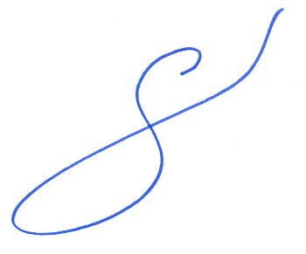
Dan GREUET

